Multiplicação de matrizes utilizando *multithreading*

Willian Bandeira Alves <willian.alves.001@acad.pucrs.br>

Roland Teodorowitsch[1] <roland.teodorowitsch@pucrs.br> – Professor

Pontifícia Universidade Católica do Rio Grande do Sul – Faculdade de Informática – Curso de Sistemas de Informação

Av. Ipiranga, 6681 Prédio 32 – Bairro Partenon – CEP 90619-900 – Porto Alegre – RS

25 de setembro de 2018

Resumo

Este artigo descreve a realização do trabalho da cadeira de Sistemas Operacionais do curso de Sistemas de Informação da PUCRS, onde foram aplicados os conceitos de *multithreading* na multiplicação de matrizes, comparando o tempo de execução do mesmo com a multiplicação sequencial – disponibilizada pelo professor – que utiliza apenas uma *thread* do processador, a fim de identificar qual dessas execuções obtém o melhor desempenho com o *hardware* utilizado.

**Palavras-chave:** Sistemas Operacionais; *Threads;* Multiplicação de Matrizes.

Abstract

**Title:** “Matrices multiplication utilizing multithreading”

This paper describes the work of the Operational Systems subject of PUCRS’s Information Systems course, where the concepts of multithreading were applied into matrices multiplication, comparing execution times of this application with a sequential multiplication – provided by the professor – which utilizes just one thread, looking for the execution which has the best performance utilizing the selected hardware.

**Key-words:** Operational Systems; Threads; Matrices Multiplication.

1. Introdução

Atualmente os computadores modernos possuem uma grande capacidade de processamento que vem sendo explorada por diversas empresas e desenvolvedores. Torna-se cada vez mais comum identificar dispositivos, como computadores e celulares, com processadores *dual-core, quad-core,* ou até mesmo *octa-core,* visto que eles vêm ficando mais baratos e amplamente disponíveis (OAKS, 2004, p. 7)*.* Com esse aumento na quantidade de núcleos por processador, surge também a necessidade de utilização dos mesmos, explorando diferentes abordagens para adquirir o melhor desempenho possível.

Como proposta de trabalho para a cadeira de Sistemas Operacionais do curso de Sistemas de Informação, foi disponibilizado o cenário de multiplicação de matrizes, podendo variar o tamanho das mesmas, com um exemplo de multiplicação sequencial. Nesse contexto, deve-se explorar o uso de processamento concorrente – ou *multithreading* – para fazer melhor uso dos núcleos do processador e, teoricamente, obter um desempenho melhor.

Dessa maneira, seguindo os requisitos propostos, deve-se variar o tamanho das matrizes de 100 em 100, iniciando em 100 até 2000 e, alternando também, a quantidade de *threads* utilizadas, que deve variar de 2 até o dobro de núcleos do processador utilizado para realizar a multiplicação. Essas tarefas devem ser executadas algumas vezes a fim de adquirir dados concisos e suficientes para a comparação entre os dois métodos: sequencial e *multithreading.*

A Seção 2 descreve como foi o desenvolvimento do trabalho, divido em subseções que descrevem a multiplicação sequencial, a paralela e a comparação entre os dois métodos. Por fim, na Seção 3 são apresentadas as conclusões.

1. Desenvolvimento

Para iniciar o desenvolvimento do trabalho, foi disponibilizado na plataforma *Moodle* da PUCRS o código em Java demonstrando a multiplicação de matrizes no método sequencial. Esse foi o modelo utilizado para o desenvolvimento do método paralelo, também em Java, utilizando o conceito de *threads* e *multithreading*.

A nível de desenvolvimento, ambos os métodos possuem alguns requisitos a serem seguidos. Na execução sequencial o tamanho das matrizes deve variar de 100 em 100, começando em 100 até 2000. Na execução paralela, além desse requisito, deve-se variar a quantidade de *threads* de 2 até o dobro da quantidade de núcleos do processador em que os testes estão sendo realizados.

As execuções de ambos os métodos foram realizadas no mesmo dispositivo, que possui um processador Intel Core i7-7700k, que possui 8 núcleos que operam a 4.20GHz no modo normal e 4.50GHz no modo turbo. Durante a obtenção dos tempos de cada método, ele operou no modo normal, não havendo nenhum processo extra executando, apenas o sistema operacional, que é um Windows 10 Pro.

* 1. Execução sequencial

Para obter uma concisão entre os tempos de execução, o código foi executado 10 vezes e, a partir de todos esses valores, foi criado o gráfico ilustrado na Figura 1, que mostra os tempos máximos, médios e mínimos adquiridos. Analisando o mesmo, pode-se ver que houve uma linearidade conforme o tamanho das matrizes aumenta, com exceção do ponto 1700, onde houve um pico maior no tempo, que logo foi reduzido nas matrizes restantes, mantendo uma cerca proporção entre aumento de matrizes e aumento do tempo de execução.

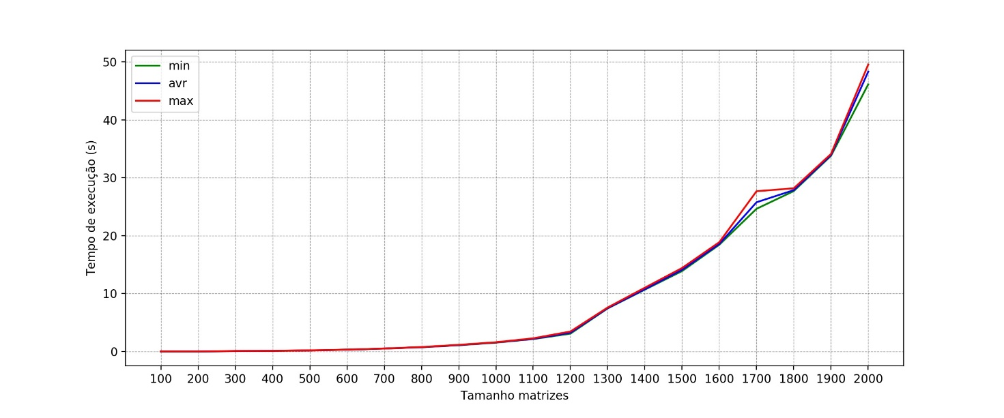

**Figura 1 - Tempos de execução sequencial**

* 1. Execução paralela

Assim como na execução sequencial, a execução paralela também foi realizada 10 vezes para obter valor concisos. A diferença é que esse método foi divido em duas, quatro e oito *threads*. Portanto, foram realizadas 30 execuções. A FIGURA 2 mostra o gráfico gerado a partir dos tempos adquiridos para cada execução. Pode-se perceber que na execução paralela com duas *threads*, o tempo de execução é muito semelhante à execução sequencial, mantendo também a exceção do ponto 1700. Já as execuções com quatro e oito *threads* se assemelham bastante, com um tempo de execução muito próximo, mantendo uma linearidade entre tempo e tamanho das matrizes. Pode-se dizer, inclusive, que a execução com quatro *threads* obteve um desempenho igual ou até superior que a execução com oito *threads*, pois ela não possui o pequeno pico que a execução de oito *threads* possui no tempo de execução das matrizes com tamanho 1100.

* 1. Comparação de execuções

Para identificar qual o melhor desempenho entre todas as execuções feitas, foi feito um gráfico comparativo entre o tempo médio de cada execução paralela e sequencial que pode ser visto na Figura 2. Nessa imagem fica mais nítido o que foi dito na subseção 2.2, onde a execução sequencial e a paralela de duas *threads* possuem basicamente o mesmo tempo de execução para os diferentes tamanhos de matrizes. Já as execuções de quatro e oito *threads* possuem os tempos de execução semelhantes para todos os tamanhos de matrizes. A única diferença é que em alguns tamanhos de matrizes uma execução possui desempenho melhor que a outra, mas de uma análise geral sobre os resultados, ambas possuem o mesmo desempenho.

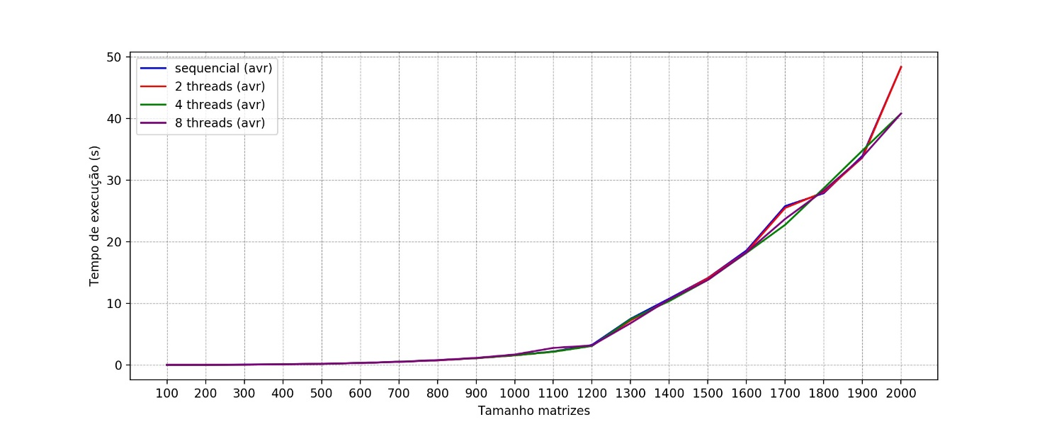

**Figura 2 - Gráfico comparativo entre execução paralela e sequencial**

1. Conclusão

Este artigo apresentou uma sugestão de normas básicas para elaboração de artigos para as disciplinas dos cursos da Faculdade de Informática da Pontifícia Universidade Católica do Rio Grande do Sul. Os itens não definidos neste artigo devem ser resolvidos aplicando-se as regras definidas nas obras que fazem parte das referências deste artigo.

Referências

OAKS, Scott; WONG, Henry. **Java Threads: Understanding and Mastering Concurrent Programming**. " O'Reilly Media, Inc.", 2004.

1. Professor das disciplinas de Introdução à Ciência da Computação e Programação Distribuída do curso de Ciência da Computação, e da disciplina de Sistemas Distribuídos do curso de Sistemas de Informação, da Faculdade de Informática da PUCRS.